**華芸科技推出新旗艦 AS6208T 及 AS6210T 巨量儲存 NAS**

*ASUSTOR 企業級 NAS 添新翼，推出二款超大容量及具 4K UHD 多媒體影音播放兼備的旗艦機種，搭載強悍新世代 Intel Celeron 四核心處理器，內建 4GB 雙通道可擴充式記憶體插槽最大高達 8 GB，提供企業頂級效能及豐富的 I/O 介面，靈活擴充整合資源。*

**台灣，台北，2016 年 04 月 12 日 -** 創新領導網路儲存設備 (NAS) 廠商華芸科技 (ASUSTOR Inc.) 今日推出旗下最新旗鑑 NAS 系列，分別為 8 bay的 AS6208T 及 10 bay 的 AS6210T。此二款 NAS 皆具備有企業所需的強悍核心規格及豐富的擴充介面，不僅可充份整合企業現有設備資源，更提供有四個超高速乙太網路連接埠，讓企業可以靈活配置網路流量，在設定 RAID 5 及網路聚合下讀寫超過每秒 398＋MB/ 355＋MB，多人多工存取效能穩定，大大提升工作生產力。

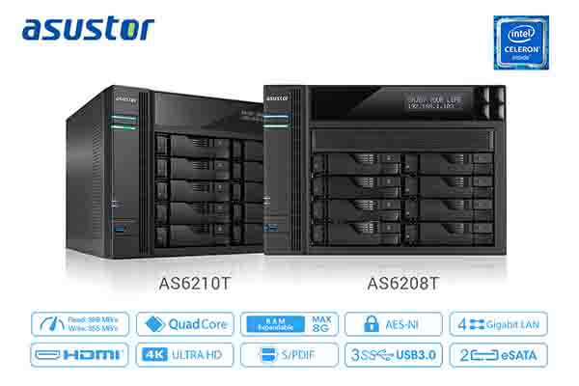

承襲 ASUSTOR NAS 的傑出硬體特色，AS6208T 及 AS6210T 同樣也具備 HDMI 1.4b連接埠、S/PDIF 光纖音源輸出、紅外線接收裝置以及硬體加速引擎，對於超高解析 4K 及 2K 影音播放的處理能力令人驚艷。此外，大容量的 AS6208T 及 AS6210T 皆相容巿面最大容量 8TB 硬碟，可為專業影音攝影發燒族群建置儲存中心最佳首選。

華芸科技產品經理陳松江表示：「企業成長的基石包含了一個堅固穩定及安全的儲存設備，ASUSTOR 深知企業所需，打造二款效能超群的大容量 NAS，不僅軟硬體兼備，又能輕鬆擴充整合現有資源，簡化管理，提高工作生產力，我們致力研發符合成本效益，一機多功的儲存裝置，為企業用戶提供絶佳的儲存後盾。」

AS6208T 及 AS6210T搭載最新版本 ADM 2.5.4 韌體出廠，提供磁碟陣列的資料防護，另外也提供高等級的 AES-NI 硬體加密技術及256-bit 資料夾加密機制、防火牆/ 網路防護、防毒軟體安裝等防護措施，保障每一份資料的安全性。此外，用戶可於四月中線上升級為 ADM 2.6。

**主要硬體規格：**

* Intel Celeron 1.6GHz 四核心處理器 (自動超頻至 2.24GHz)
* 網路聚合效能讀寫每秒高達 398+ MB/ 355+MB (RAID 5, 四條網路)
* 預載雙通道 4GB SO-DIMM DDR3L 高速記憶體 (最高可擴充至 8GB**,** 4GB x2)
* 4 個千兆乙太網路連接埠
* 前置 1 x USB 3.0 (5 Gb/s) 超高速傳輸連接埠
* 後置 2 x USB 3.0 (5 Gb/s) 超高速傳輸連接埠、2 x USB 2.0 連接埠、2 x eSATA 連接埠
* 1 x HDMI 1.4b 連接埠
* 1 x S/PDIF 音源輸出
* 紅外線接收裝置
* 支援磁碟陣列管理Single、JBOD、RAID 0/1/5/6/10、RAID 0/1/5/6/10 +Hot Spare
* 支援硬碟熱插拔
* 硬碟托盤安全鎖
* LCD 顯示面板及設定
* 可支援巿面最大容量硬碟 8TB
* 智慧風扇控温
* 支援 Intel AES-NI 硬體加密

**ADM 2.6 軟體規格：**

* 無縫跨平台檔案存取 (Windows、Mac、Unix-like)
* 支援虛擬化儲存 Citrix、Hyper-V、vmware (NFS)
* 可排程自動建立 iSCSI LUN快照
* 支援虛擬機 VirtualBox (ASUSTOR Portal 及 ADM 網頁)
* 全方位備份方案 (公有雲端、本機、PC、行動裝置)
* 整合 Windows AD、Windows ACL 權限及批入帳號滙入。
* SNMP 網路管理
* 即時系統事件通知 (電子郵件、簡訊或是推撥通知服務)
* 支援三步驟無痛系統轉移
* 支援線上容量擴充與及線上 RAID 等級升遷
* 支援 N-1 顆 MyArchive 功能，可加密及 USB 裝置解碼綁定
* 新增MyArchvie格式化類型 (EXT4、NTFS、HFS+)，提升 ＭyArchvie 硬碟相容性。
* 遠端存取 Cloud Connect
* App Central 應用程式擴充平台，內含豐富多樣的商務及多媒體應用
* Surveillance Center 支援最大25攝影頻道。

本系列提供三年保固服務全球上巿中，詳情請洽全球經銷商。

建議售價 (含稅)：

AS6208T：NTD24,999.-

AS6210T：NTD27,999.-

有關詳細產品資訊，請至官網查詢：<http://www.asustor.com.tw/>

相容性列表查詢：<http://www.asustor.com/service/compatibility?lan=zh_tw>

**關於華芸科技**

華芸科技 (ASUSTOR Inc.) 正式成立於 2011 年 8 月，是由華碩電腦 (ASUSTeK Computer Inc.) 所直接投資成立的公司。專注於網路儲存裝置 (NAS) 的設計及相關軟體與硬體的研發及整合，目標是將品牌推向國際，並成為全球儲存設備上的領導廠商。

媒體連絡：[marketing@asustor.com](mailto:marketing@asustor.com)